**Филиал №1**

**муниципального автономного дошкольного образовательного учреждения «Верхнекетский детский сад».**

**Верхнекетского района Томской области**

**Конспект непосредственно-образовательной деятельности в подготовительной группе.**

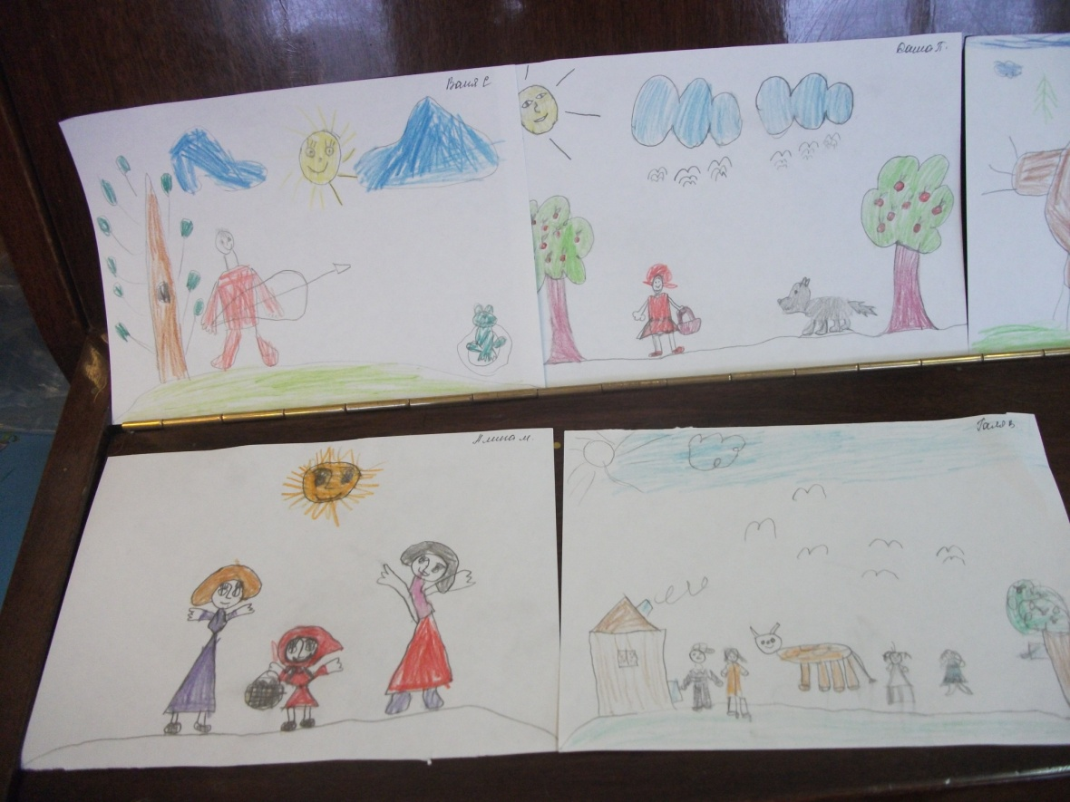

**Провела:**

**Воспитатель**

**подготовительной группы**

**Колчанова Елена Викторовна.**

**р. п. Белый Яр**

**2014 год.**

Конспект непосредственно-образовательной деятельности в подготовительной группе

«Беседа о доброте»

Программное содержание: Формировать у детей понятия «добро, доброта». Воспитывать желание помочь сказочному герою, дружеские взаимоотношения между детьми. Обогащать словарь формулами словесной вежливости. Совершенствовать диалогическую и монологическую речь. Воспитывать самостоятельность, развивать умение творчески применять разные усвоенные способы изображения в рисунке.

**Ход занятия.**

**Психогимнастика.**

**Игра «Солнечный круг».**

**Воспитатель.** Ребята, давайте возьмемся за руки, посмотрим на того, кто стоит рядом с вами, и улыбнемся соседям своей улыбкой. А теперь закроем глаза, не опуская рук, вытянем их вперед и соединим в центре круга. Представьте себе, что каждый из нас сейчас теплый солнечный лучик. Вы чувствуете рядом с собой такие же теплые лучики. Откройте глаза. У нас накопилось очень много тепла, и мы готовы поделиться им со всеми, потому что все вместе мы – большое яркое солнце! Мы связаны крепкой дружбой, и никакие тучи не смогут нас разъединить.

Утро доброе у нас, добрый день и добрый час,

Добрый вечер, ночь добра, было доброе вчера,

«И откуда спросишь, ты в доме столько доброты? »

Ребята, сегодня мы поговорим с вами о доброте. Как вы думаете. Что такое добро?

А знаете, добро бывает разное: одно добро – это сокровища, книги, картины, игрушки. Драгоценности. такое добро можно потрогать, увидеть. Другое добро можно услышать. Это музыка, стихи, нежные слова. Но есть такое добро, которое должен иметь каждый человек: и вы, и я, и наши родные, и все люди на планете. Как вы думаете, что это за добро? (доброе сердце, добро души, сопереживание, тепло, ласка, внимание) .

- А, как вы думаете. Какого цвета доброта? А как говорят о людях, которые имеют доброе сердце, добрую душу? Они какие? (добрые. Внимательные, ласковые, нежные0.

**Воспитатель.** А добрые дела добрых людей как называются? (добрые поступки) .

Давайте вспомним пословицы о доброте.

Добро желаешь – добро делай.

Добро помни, а зло забывай.

Доброе слово и кошке приятно.

Доброе слово, лучше мягкого пирога.

- Давайте заглянем в наш волшебный сундучок добрых дел и вспомним наши добрые поступки.

- Вот видите, сколько добрых поступков мы совершили. Ребята, какие поступки приносят радость, а какие огорчения?

Воспитатель. Я хочу рассказать вам одну историю про одного злого волшебника. Послушайте, что с ним произошло.

Однажды, злому волшебнику надоело быть злым, и он подумал:

«А смогу ли я стать добрым? ».

Посмотрел он на солнце, которое его совсем не радовало, и вспомнил, что у него сегодня день рождения. Но от этой мысли ему стало особенно грустно. И он тихо сказал: «Пусть сюда явится тот, кто поможет стать добрым и веселым». Вдруг перед ним оказались сказочные герои. Как вы думаете какие? (красная шапочка, крошка енот, крокодил гена, Чебурашка.

Волшебник очень удивился и спросил: «Кто вы такие? А что вы умеете делать? » (петь песни, дружить, играть, танцевать) .

И они запели. Злой волшебник слушал, и казалось, что звуки песни проникают в самое сердце, и с ним стало. Что- то происходить. «А что такое улыбка? »- спросил волшебник.

«Улыбка – это когда у нас хорошо на душе. Когда есть друзья. Посмотрим на солнце, оно тоже улыбается».

Посмотри на солнце, оно тоже улыбается.

И волшебник тоже улыбнулся, и превратился в прекрасного юноша, доброго волшебника.

- Я хочу пригласить вас на мое день рождение, будем все вместе петь и танцевать.

Почему волшебник стал добрым? (с ним разговаривали по доброму, пожалели, спели ему песню) .

Вот видите, добрые слова тоже помогают в жизни и делают нас добрее.

Давайте вспомним. Какие добрые слова помогают нам в жизни.

Давайте никогда не забывать добрые слова и говорить их почаще.

Давайте скажем друг другу добрые слова.

Игра с мячом. «Добрые слова».

**Воспитатель.**

А сейчас я буду показывать картинки с разными ситуациями, а вы должны показать свое отношение к этой ситуации с помощью нужной пиктограммы.

Я надеюсь, что вы будете совершать только добрые поступки.

**Физминутка.**

«Дружно за руки беритесь, друг за другом становитесь.

Будем весело прыгать и кружиться,

Много радостных людей, добрых, верных нам друзей.

1, 2, 3. 4, 5, всех нам не сосчитать.

Хмуриться не будем, про печаль забудем,

Станем улыбаться, весело смеяться,

Улетели все печали, лица радостными стали.

**Воспитатель.** Ребята, сегодня не все дети пришли в детский сад Саша и Ира заболели. Как вы думаете, как нам их поддержать, какое доброе дело мы можем совершить.

(нарисовать рисунок, проведать, позвонить) .

**Воспитатель.**  Ребята, я предлагаю нарисовать нашим друзьям рисунки.

Что можно нарисовать?

Возьмите все, что вам необходимо и приступайте к работе.

Самостоятельная деятельность детей.

**Воспитатель.** У вас получились рисунки, те, что вы задумали?

Я думаю, Саша, и Ира очень обрадуются.

Рефлексия.

Какое доброе дело мы сегодня сделали?

Кому вы об этом расскажете?